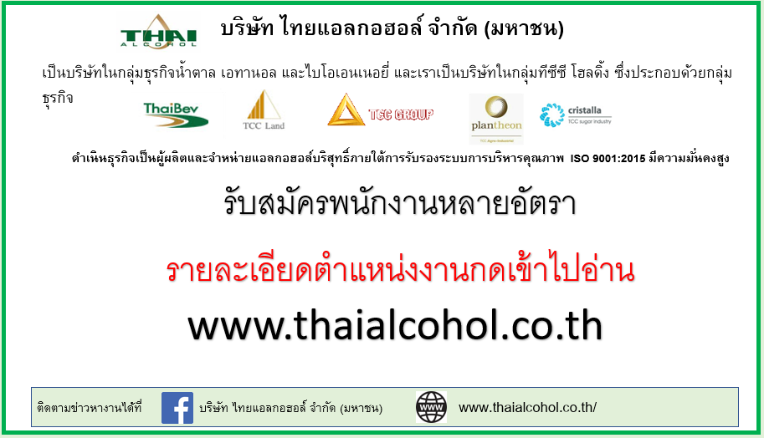
รับสมัคร ช่างซ่อมบำรุงหม้อไอน้ำ

หน้าที่และรายละเอียดของงาน :

งานดูแลซ่อมแซมเครื่องจักรและอุปกรณ์ที่ชำรุด ให้อยู่ในสภาพพร้อมใช้งาน และเติมสารหล่อลื่น/อัดจารบีพัดลมต่าง ๆ และทำ PM เครื่องจักรตามแผน
ดูแลการบำรุงรักษาเครื่องจักรเพื่อป้องกันการเกิด Break Down
สถานที่ปฎิบัติงาน : พนักงานประจำโรงงาน จังหวัดนครปฐม

